ch

**Annule et remplace** : tout document équivalent.

**Date d’application** : publication.

# CONTROLE DU DOCUMENT

# 

## OBJECTIFS

Le but de ce manuel est de documenter et de standardiser toutes les tâches d’administration du BEOPS ayant pour finalité les mises à jour des EFB ainsi que de leurs applications.

## DOMAINE D’APPLICATION

Procédure interne Bureau Etudes Opérations.

## DOCUMENTS DE REFERENCES ET ANNEXES

NIL

## APPROBATIONS

|  |  |  |
| --- | --- | --- |
| **Rédacteurs** | **Validateurs** | **Approbateur** |
| Amal FLIMINE  Evangéline TARDY  (Ingénieures BEOPS) | Félix MARIE (*Responsable BEOPS*) | Isra BENDJEMA  *Responsable AQ opérations* |

## RESPONSABILITES ET AUTORITES

Se référer à l’ [OMA](https://crl.orlandotechpubs.com/)> [8](https://crl.orlandotechpubs.com/)> [9](https://crl.orlandotechpubs.com/)> [1](https://crl.orlandotechpubs.com/)> [1](https://crl.orlandotechpubs.com/)> [1-RESPONSABILITÉ](https://crl.orlandotechpubs.com/)

## DIFFUSION

BEOPS et AQ

Contents

1. CONTROLE DU DOCUMENT 1

1.1. OBJECTIFS 1

1.2. DOMAINE D’APPLICATION 1

1.3. DOCUMENTS DE REFERENCES ET ANNEXES 1

1.4. APPROBATIONS 1

1.5. RESPONSABILITES ET AUTORITES 1

1.6. DIFFUSION 1

2. POLITIQUE D’UTILISATION DE L’EFB 4

2.1. PRÉSENTATION EFB 4

2.2. CADRE D’UTILISATION 5

2.3. PARAMETRAGE SOFTWARE 5

2.4. ADMINISTRATION HARDWARE 5

2.5. CONFIGURATION GENERALE 6

2.6. MODIFICATIONS DES APPLICATIONS METIER 8

2.7. PARAMÉTRAGE WIFI FOMAX 8

3. POLITIQUE D’UTILISATION IPAD PNT 7

3.1. PRÉSENTATION IPAD PNT 7

3.2. CADRE D’UTILISATION DE L’IPAD 7

3.3. PARAMETRAGE SOFTWARE 7

3.4. ADMINISTRATION HARDWARE 8

3.5. MODIFICATIONS DES APPLICATIONS METIER 9

4. INVENTAIRE DES APPLICATIONS METIER 10

4.1. APPLICATIONS AUTORISEES 10

4.2. FLYSMART WITH AIRBUS (SUR IPAD) 12

4.3. LIDO mPilot 14

4.4. Mission + 15

4.5. GOODREADER 18

4.6. eWAS 24

5. SUIVI HARDWARE EFB 26

5.1. DÉTECTION & ALERTE DE PANNE 26

5.2. TRAITEMENT DE LA PANNE 26

5.3. NETTOYAGE ET ENTRETIEN DES EFB 7

5.4. PROBLÈME HARDWARE 8

5.5. PROBLEME SOFTWARE 8

ANN.1. FICHE DE SUIVI MISE A JOUR EFB 9

ANN.2. CATALOGUE CORSAIR 9

# POLITIQUE D’UTILISATION DE L’EFB

## PRÉSENTATION EFB

Corsair a choisi l’iPad Pro 12.9’’ comme système EFB principal.

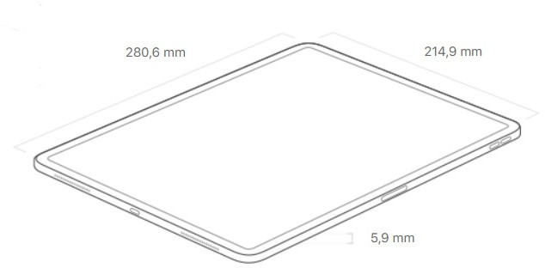Il s’agit d’un EFB portable attaché à l’aéronef (un EFB côté CDB et un autre côté OPL).

Selon les générations, ses caractéristiques sont les suivantes :

* 631 ou 641 g
* Ecran tactile
* Puce A12X ou A12Z Bionic avec architecture 64 bits
* 64 ou 128 Go mémoire
* Ports USB C

## CADRE D’UTILISATION

L’utilisation de ce système par les PNT est limitée aux applications autorisées (Performances, Lido mPilot, eQRH, Documentation et eWAS). Ces applications apparaissent sur l’écran d’accueil de l’iPad.

Toute application autorisée, ou système hardware doit faire l’objet d’une demande préalable d’approbation auprès de la DSAC. Ce dossier comprendra les éléments décrits dans le guide « Electronic Flight Bag » de la DSAC, consultable sur METEOR.

## PARAMETRAGE SOFTWARE

Le Bureau d’Etudes Opérations est l’administrateur du système EFB. Il a pour responsabilité :

* Le paramétrage des logiciels
* La réalisation des mises à jour
* L’installation/Désinstallation des applications, avec l’aide de l’IT

En cas de panne de ces systèmes, Corsair a introduit l’iPad pilote en EFB back up (voir chapitre 01-03).

Pour les conditions de dispatch en cas de panne d’un ou de plusieurs iPads avion, se référer au chapitre 8.9 de l’OMA.

## ADMINISTRATION HARDWARE

Chaque iPad est enrôlé dans le système MDM Airwatch. Ce système permet de superviser la flotte iPad et de contrôler la bonne mise à jour des applications.

Le BEOPS est garant de la structure des profils des iPads. Le service Exploitation IT est garant de sa mise en œuvre et de son maintien dans le logiciel AIRWATCH.

L’architecture de ces profils AIRWATCH iPad a été développée conjointement entre les ingénieurs du BEOPS, notre service informatique et un prestataire réalisant les points les plus techniques des profils iPad.

L’administration d’Airwatch se fait à travers le portail : [Connexion (airwatchportals.com)](https://cn32.airwatchportals.com/AirWatch/Login?ReturnUrl=%2FAirWatch%2F)

Tous les iPads sont enrôlés dans le MDM Airwatch.

Airwatch permet de bloquer le contenu des iPads et de limiter l’utilisation de l’iPad à un usage strictement professionnel. Il est également possible de vérifier les versions iOS de chaque iPad, les versions des applications installées et le contenu de chaque iPad.

## CONFIGURATION GENERALE

Auto-lock : Désactiver la mise en veille automatique de l’écran.

Date & Time : Régler l’heure (UTC), le fuseau horaire (GMT).

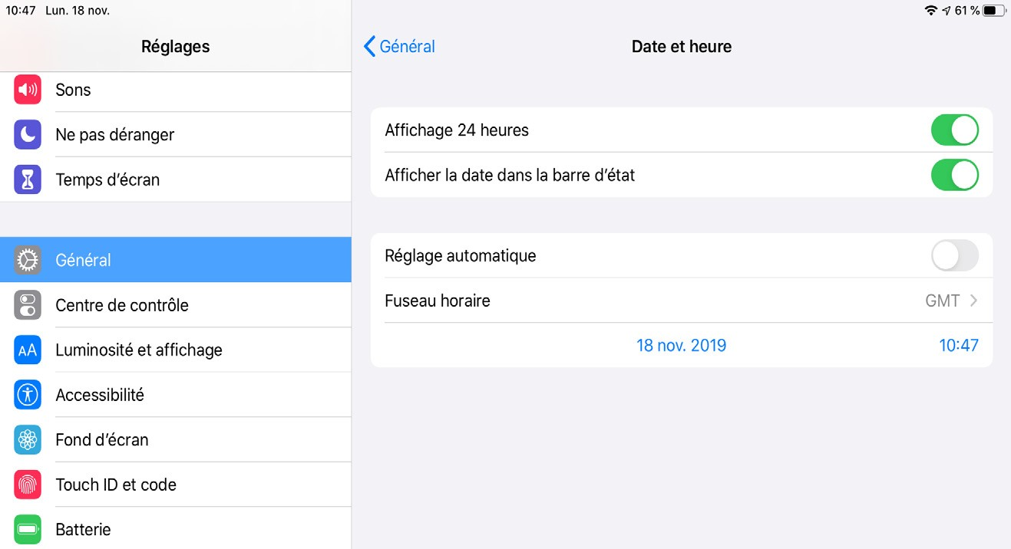

Disposition de l’écran d’accueil

Dans Réglages > Ecran d’accueil et Dock, choisir un affichage d’icônes « Grandes ».

## MODIFICATIONS DES APPLICATIONS METIER

Les nouvelles versions de chaque application de type B sont testées dans le formulaire [BEO001 - Fichier de test des applications de type B](\\\\docsrv\\Interdirection\\MANEX\\BE_Ops\\04 - Procédures BE\\06 - EFB\\BEO001 - Fichier de test des applications de type B.xlsx), en amont de la mise à disposition de celle-ci aux pilotes, et selon les critères définis dans le fichier.

## PARAMÉTRAGE WIFI FOMAX

Les EFB Ipad installés au poste de chaque avion de la flotte Corsair doivent être configurés pour se connecter à un réseau WIFI généré par FOMAX. Ce réseau est appelé **CKPT**.

Pour une première connexion de l’iPad au wifi, ou en cas de problème de reconnexion, suivre les étapes suivantes :

* Aller dans les réglages de l’iPad, onglet Wi-Fi.
* Si le réseau CKPT n’est pas dans la liste des réseaux disponibles, cliquer sur "Autre" (1).

NOM = **CKPT**

Sécurité = WPA2/WPA3

Mot de passe = **A330C0r$a1r1981**

* Dans la fenêtre s’ouvrant, rentrer les informations suivantesUne image contenant texte, capture d’écran

  Description générée automatiquement
* Cliquer ensuite sur "se connecter"
* S’assurer que l’iPad se connecte bien au réseau CKPT
* Note: Un message en jaune indiquant "Pas de connexion à internet" peut s’afficher. Ne pas en tenir compte, cela ne signifie pas que l’iPad ne s’est pas connecté au réseau WIFI.
* Cliquer ensuite sur le "i" à côté de CKPT (2)

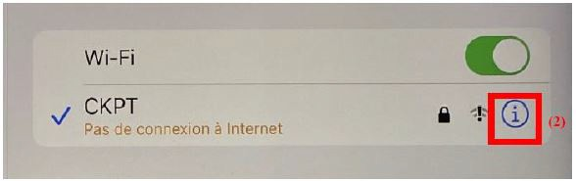

* Dans la nouvelle page s’ouvrant, faire défiler les infos en s’assurant que :

* La connexion automatique est activée (3)
* L’adresse WIFI privée est désactivée (4)
* La limitation du suivi de l’adresse IP est désactivée (5)
* La configuration de l’IP est sur automatique (6).
* Ensuite, ouvrir la configuration du proxy (7).

* 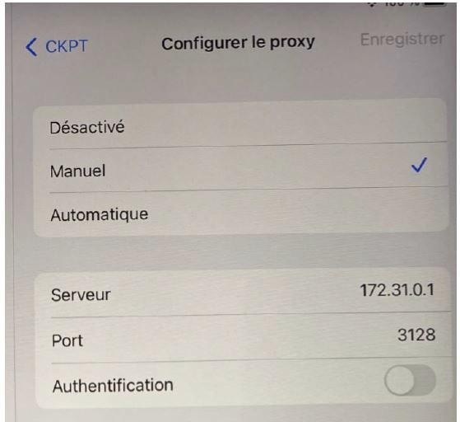Dans la nouvelle page de configuration du proxy, sélectionner "Manuel" et rentrer les paramètres suivants :

Serveur = **172.31.0.1**

Port = **3128**

Authentification = **Désactivée**

* Puis cliquer sur "Enregistrer"

**Si le message « *Impossible de se connecter à « CKPT* » » apparait comme ci- dessous**, seule une **mise hors tension du FOMAX** résoudra le problème.

Deux possibilités :

* **L’équipage peut couper l’alimentation** de l’avion et de le redémarrer.
* **Si un technicien est présent**, celui-ci pourra à la demande de l’équipage reseater le FOMAX à l’aide du breaker pour éviter de mettre l’avion dans le noir.

# POLITIQUE D’UTILISATION IPAD PNT

## PRÉSENTATION IPAD PNT

Corsair a choisi d’attribuer à chaque pilote un iPad 10ème génération, modèle A9696 en vue d’un usage professionnel uniquement. Chaque utilisateur est responsable de l’intégrité de son iPad.

Ses caractéristiques sont les suivantes :

* + 477 g
  + Ecran tactile
  + 256 Go mémoire

## CADRE D’UTILISATION DE L’IPAD

L’iPad pilote est un EFB de type portable. Il est le back up des EFB avion. Son utilisation est interdite pendant les phases critiques du vol à l’exception de l’eQRH.

Se référer aux procédures normales d’utilisation décrites au chapitre 8.9 de l’OMA.

## PARAMETRAGE SOFTWARE

L’administration des applications iPad (performances, cartes, documentation, météo) se fait au travers d’un portail internet propre à chaque développeur d’application (respectivement Airbus, Navblue, ePapyrus et SITA).

Le BEOPS est responsable de l’administration des applications métier et de leur contenu (Flysmart with Airbus, eQRH, Lido mPilot, Goodreader, eWAS).

Les PNT sont responsable d’effectuer les mises à jour du contenu de leur ipad.  
Mensuellement, un extrait des statuts des mises à jour FLYSMART est envoyé au chef pilote et au DOA. Les actions managériales qui en découlent sont à la main de ces derniers.

Les applications et leur mise à jour sont mises à disposition dans un catalogue CORSAIR.

En cas de problème avec un iPad, l’exploitation IT peut prendre le contrôle à distance d’un iPad et effacer son contenu ou modifier son paramétrage.

## ADMINISTRATION HARDWARE

Chaque iPad est enrôlé dans le système MDM Airwatch. Ce système permet de superviser la flotte iPad PNT et de contrôler la bonne mise à jour des applications.

Le BEOPS est garant de la structure des profils des iPads. Le service Exploitation IT est garant de sa mise en œuvre et de son maintien dans le logiciel AIRWATCH.

L’architecture de ces profils AIRWATCH iPad a été développée conjointement entre les ingénieurs du BEOPS, notre service informatique et un prestataire réalisant les points les plus techniques des profils iPad.

L’administration d’Airwatch se fait à travers le portail : [Connexion (airwatchportals.com)](https://cn32.airwatchportals.com/AirWatch/Login?ReturnUrl=%2FAirWatch%2F)

Tous les iPads de la flotte sont enrôlés dans le MDM Airwatch.

Airwatch permet de bloquer le contenu des iPads et de limiter l’utilisation de l’iPad à un usage strictement professionnel. Il est également possible de vérifier les versions iOS de chaque iPad, les versions des applications installées et le contenu de chaque iPad.

Une liste d’applications contrôlées par le BEOPS est mise à disposition des PNT au travers de 3 catalogues d’applications contrôlés depuis AIRWATCH.

## MODIFICATIONS DES APPLICATIONS METIER

Voir §2.5.

# INVENTAIRE DES APPLICATIONS METIER

## APPLICATIONS AUTORISEES

|  |  |  |  |
| --- | --- | --- | --- |
| Main applications | | iPad EFB | iPad PNT |
| Flysmart with Airbus (FS+) | Performance and eQRH | X | X |
| Lido mPilot | Navigation charts | X | X |
| Mission+ | Briefing | X | X |
| Goodreader | Operational documentation PDF reader | X | X |
| eWAS | Weather and Notam information | X | X |
| Skybreathe MyFuelCoach | Fuel efficiency |  | X |
| Rapport de vol | CRL flight journey log |  | X |
| Safety Notes | Air safety report forms |  | X |
| Cassiopée | Flight analysis |  | X |
| Trent 700 & 7000 | Engine information |  | X |
| Hinfact | Formation |  | X |
| Hinsight | Formation |  | X |

**Spécifiques aux IPads PNT :**

Interdiction d’ajout de messagerie personnelle (gmail, yahoo, etc..) à la messagerie mail professionnelle de l’iPad.

Chaque pilote dispose d’un compte propre et n’a pas accès à son contenu Apple personnel sur l’iPad Corsair. L’accès à l’Apple store est rendu impossible.

Des outils pratiques sont également à disposition tels Word, Chrome, Calculator, Linguee, Maps…

|  |  |
| --- | --- |
| Addi*tional applications:* | |
| Aeroweather | Meteorological information |
| SV PNT | Flight safety news |
| CRL Fuel Efficiency | Fuel efficiency news |
| CRAC |  |
| Crew Rest |  |
| FlyByE6B |  |
| RosterBuster |  |
| FlightRadar24 |  |
| Conseils aux voyageurs |  |
| Jet Fueling |  |
| CrewPad |  |
| CrewPad Player |  |
| Safety First Airbus |  |
| CRL Fuel Efficiency |  |
| Repos PEQ |  |

## FLYSMART WITH AIRBUS (SUR IPAD)

La suite Flysmart With Airbus est une application de calcul de performance développée par airbus et disponible sur l’Apple Store. Elle est composée de 7 modules possédant chacune une icône indépendante.

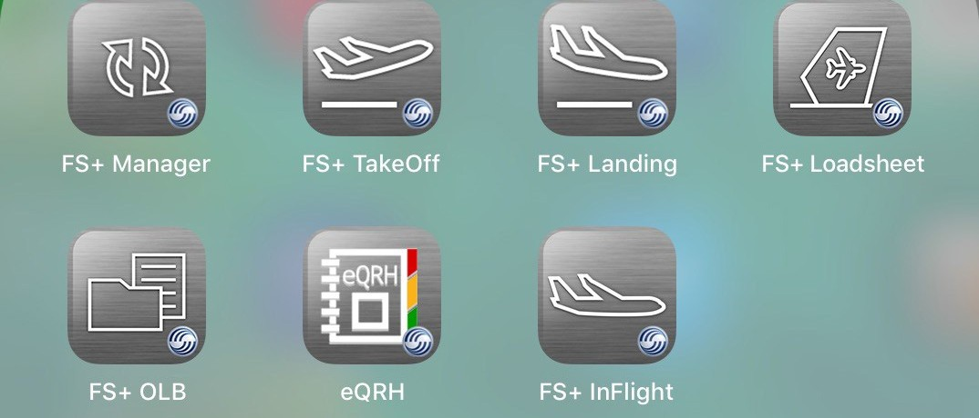

Les modules TakeOff, In-Flight, Landing, OPS Library Browser (OLB), Loadsheet et eQRH sont tous administrés grâce au portail FlySmart Manager, qui permet à l’utilisateur de s’identifier et de mettre à jour les bases de données.

Se référer si besoin à la documentation constructeur présente dans MANEX2\Airbus softwares\

### Administration du contenu et des accès :

Se référer à la procédure *BEO005 - Administration de Flysmart+ Gateway*

### Création des loads Documentation OLB

Se référer à la procédure *BEO083 - Administration de la documentation Airbus*

### Création des loads Performance

Se référer à la procédure *BEO004 - Administration des données de Performance*

Backup papier : Se référer au process de backup « xxx - Génération des limitations papier »

**Synchronisation**: Lorsqu’un nouveau load est disponible, une notification est activée pour alerter de la mise à jour.

**Mise à jour :** Lorsqu’une nouvelle version est disponible sur AirbusWorld, le BEOPS la télécharge dans les meilleurs délais pour pouvoir la tester et l’implémenter.

Pour les applications Flysmart, Navblue envoie une release note par mail à chaque changement de version.

Il convient de relever les différences majeures d’interface entre la nouvelle version et la version actuelle, et en informer les pilotes. Réaliser également une série de test de calculs de performances en faisant varier les différents paramètres (aéroports, condition de piste, etc…), et s’assurer que les résultats sont conformes à ceux de la version actuelle.

En cas de mise à jour du module eQRH, il convient de vérifier l’affichage et l’interactivité d’un item de chaque onglet (ABN, SOP, MEM, OPS, OEB et C/L) ainsi que l’affichage des procédures d’urgence.

Le BEOPS effectuera la première validation puis un groupe de TRI/TRE testera l’application sur leurs vols respectifs. L’application sera ensuite déployée sur les iPads de tous les PNT.

***Note:*** *Penser à se coordonner avec le service IT, que ce soit pour les mises à disposition des nouvelles version des logiciels (une fois validés) sur les iPads PNT, ou pour vérifier la date de fin de validité des licences des versions actuelles, lorsque la nouvelle version du logiciel ne peut pas être déployée dans l’immédiat.*

## LIDO mPilot

Lido mPilot est une application de cartographie qui permet aux pilotes d’assurer la bonne conduite du vol.

Un guide utilisateur est disponible se situe dans la partie « Documents » de cette application et également sur le réseau :

La fonction Airport Moving Map est disponible pour information uniquement, n’ayant pas été approuvée par l’autorité pour le moment. Elle utilise la position GPS de l’avion communiquée à l’iPad depuis l’AID FOMAX.

### Première installation :

Suivre le guide utilisateur *Documentation Lido*et préciser à l’enregistrement : Operator code = **CRL**

Pour l’accès aux documents compagnie *:*

* + Username : 1ère lettre du prénom + nom de famille en minuscules
  + Password : Cor$air1981]

### Administration du contenu et des accès :

Lido mPilot est administré à travers le portail [Dashboard - Lido Web Portal](https://www.lidowebportal.com/WebPortal).

La gestion des terrains est possible depuis l’onglet [Flight Information Viewer (FIV)](https://viewer.flightsupport.com) , étant le support web de cartographie pour le BEOPS et le Q.OPS.

Deux versions sont disponibles : l’une avec les terrains Corsair et l’autre avec un scope mondial.

Pour ce qui est des accès, le BEOPS peut également vérifier le statut de chaque pilote/EFB grâce au portail [LIDO DDS](https://approve.lidodvms.com/next/app/approval/719331).

### Fonctionnalités approuvées :

* Informations de plan de vol (route, date, appareil)
* Informations et documents compagnie (port pages, manuels…)

Couches d’information (zones de restriction de survols, aéroport de déroutement médicaux, LVO…)

***NB****: Tout autre ajout de fonctionnalités (AMM, consignes dépressurisation,…) devra faire l’objet d’une notification ou demande d’approbation auprès de la DSAC.*

**Synchronisation :** Les mises à jour sont effectuées automatiquement par LIDO sur le serveur, tous les jeudis.

Sur la page principale de l’application, la liste des données à mettre à jour apparaissent en « Pending ».

Par défaut, tous les packages sont sélectionnés. Cliquer sur « Download » pour lancer le chargement. Si besoin, cliquer sur « Refresh » avant.

**Mise à jour :** En cas de nouvelle version de l’application, le BEOPS vérifie sur un iPad test avant de la mettre à disposition par l’IT sur le catalogue Corsair.

Une communication sera effectuée auprès des PNT sur le contenu de cette mise à jour.

### Création de contenus spécifiques Corsair (CCI, Layers,…)

Se référer à la procédure [BEO009 - Création de contenus LIDO - CCI, Docs, Layers](\\\\docsrv\\Interdirection\\MANEX\\BE_Ops\\04 - Procédures BE\\Anciennes procédures transférées dans ORLANDO\\BEO001 - Manuel d'administration EFB\\BEO00xx - Création de contenus LIDO - CCI, Docs, Layers.docx)

## Mission +

Mission+ est l’application développée par NavBlue contenant l’intégralité du dossier de vol des PNT, et ayant pour but de remplacer l’OFP papier.

Lors de l’envoi d’un package depuis NFP, un fichier *eff* est automatiquement transmis aux serveurs de NavBlue. Ce fichier est récupéré par l’application Mission+, présente sur les EFB avions et sur l’iPad des PNT.

L’aplication est divisée en plusieurs thèmes :

* Dashboard : permet d’avoir une vue d’ensemble du vol (Terrains, heures, avions, accès aux NOTAM et météo, …)
* Briefing : **il s’agit de la seule partie de l’application approuvée par les autorités**. Contient notamment l’ensemble des informations météo, NOTAM, détail de la route, masse et centrage, carburant. À la fin du briefing, le CDB signe une acceptation de vol.
* Navlog : **cette partie n’est pas encore certifiée**. Permettra à terme de remplacer le navlog papier. L’application communiquant avec l’avionique grâce au FOMAX, les données de temps et de fuel seront remplies automatiquement.
* Post Flight : permet aux PNT de renseigner toutes les informations règlementaires à l’issue du vol, faire des rapports compagnie, … Le PFR envoyé contient toutes les informations auxquelles les PNT ont eu accès pendant leur vol, ainsi que tout ce qu’ils ont jugé utile d’ajouter au dossier. Ce dossier est archivé au minimum 3 mois.

### Première installation :

* EFB avion :
  + Sur Admin+ : *Profile Management*, profil *Corsair EFB avions*, générer un QR code de connexion ;
  + Sur Mission+ : Settings, Device :
    - First Name : EFB
    - Last name : *xx* (numéro de l’EFB)
    - Email : [efb*xx*@corsair.fr](mailto:efbxx@corsair.fr)
    - Crew ID : EFB*xx*
* EFB Pilote :
  + Sur Admin+ : *Profile Management*, profil *Corsair EFB avions*, générer un QR code de connexion ;
  + Sur Mission+ : Un pop-up apparait afin de se connecter avec son compte Corsair. Entrer son adresse mail et son mot de passe Corsair.

Une déconnexion automatique aura lieu tous les trois, nécessitant de se reconnecter.

### Procédure après mise à jour :

L’appli est fortement customisable. Les demandes de customisation se font via tickets, sur le support de Navblue : <https://missionplus.support.navblue.aero/support/home>

Une fois développées par NavBlue, les customisations sont envoyées sur l’EFB de Test.

Il est de la responsabilité du Bureau d’Études Opérations de vérifier que la nouvelle customisation comprend bien les améliorations demandées, et ne dégrade pas tout autre aspect de l’application. La procédure **XXX** permet de faire ces vérifications.

La nouvelle customisation doit être validée par le BEOPS, le Chef Pilote et le RDOA.

Après validation, elle est publiée à tous les EFB. Cf **procédure Admin+**.

### Versions des customisations :

Une fois une nouvelle customisation publiée, sont responsables des mises à jour :

* Le BEOPS, pour les iPads *spare* présents dans leur bureau
* La DT doit installer la mise à jour sur les EFB présents dans les avions
* Les PNT sont responsables de la mise à jour de leur EFB personnel.

Pour faire la mise à jour :

*Burger Menu*, *Update*, *Installed Packages*.

Sont indiquées les numéros des versions téléchargées sur l’appareil. Les numéros des dernières versions sont publiés par Company NOTAM sur NFP, et visible dans tous les OFP.

Si les données sont à jour, alors les icones seront vertes. Si les données ne sont pas à jour, cliquer sur le bouton *update*, puis *install*.

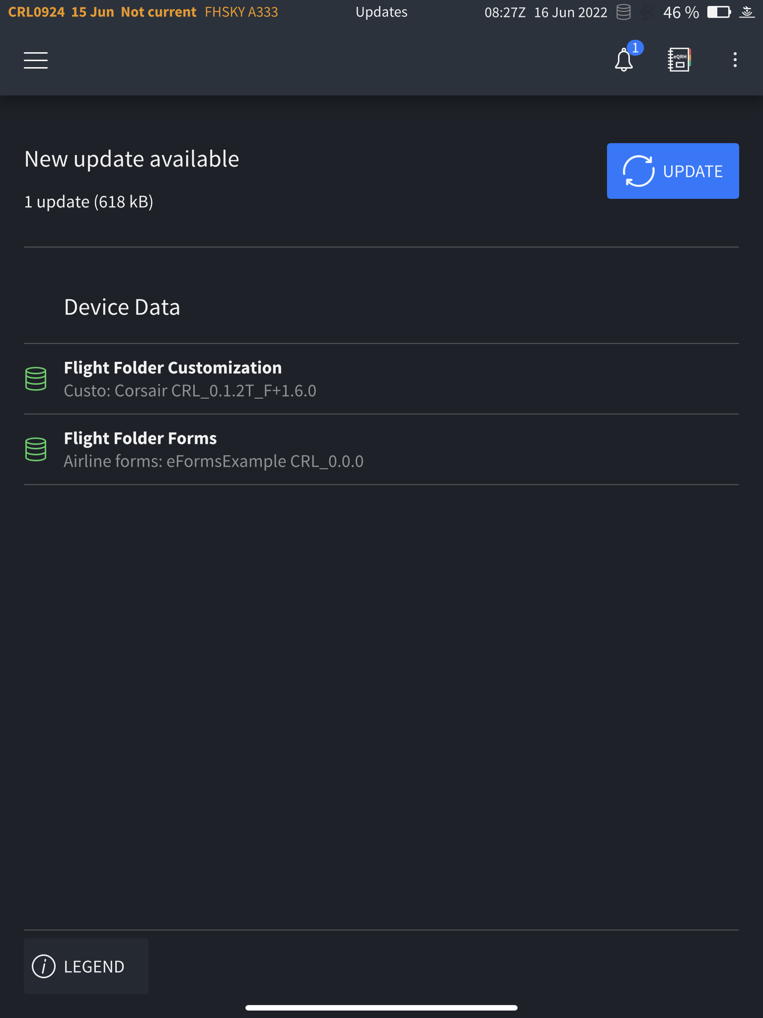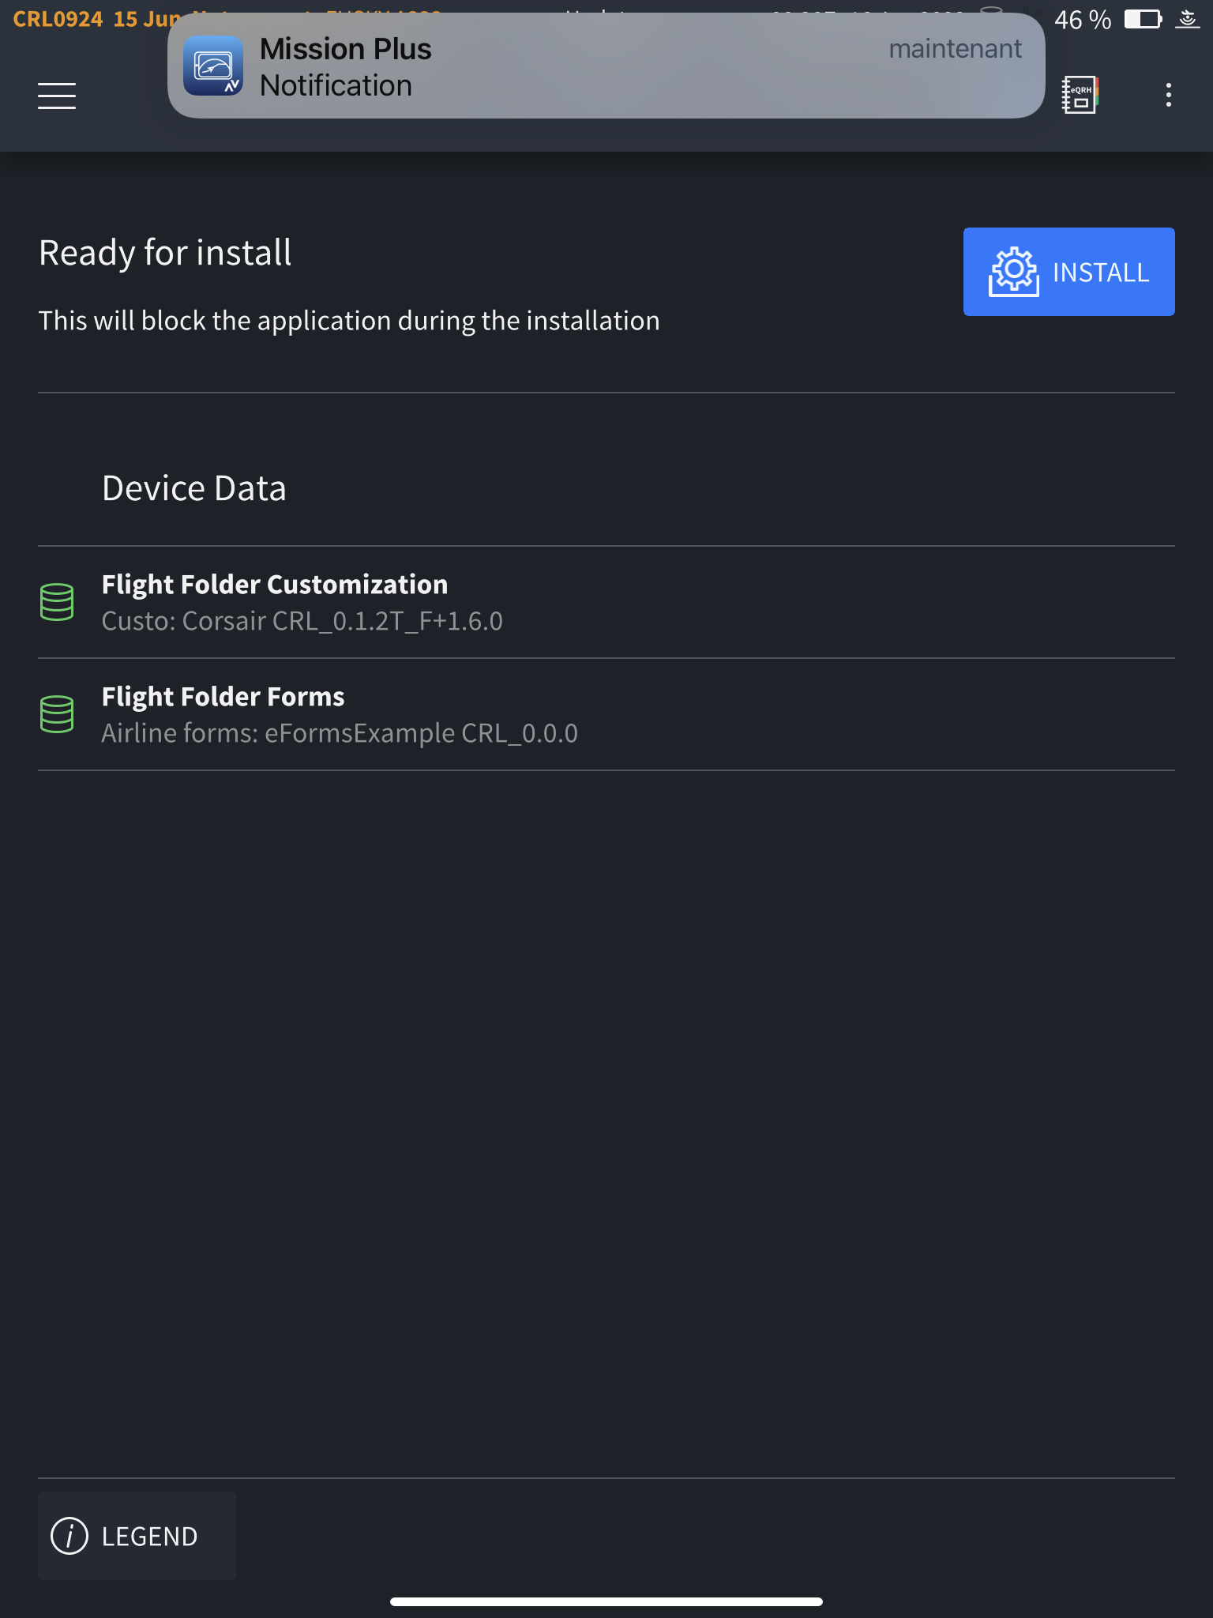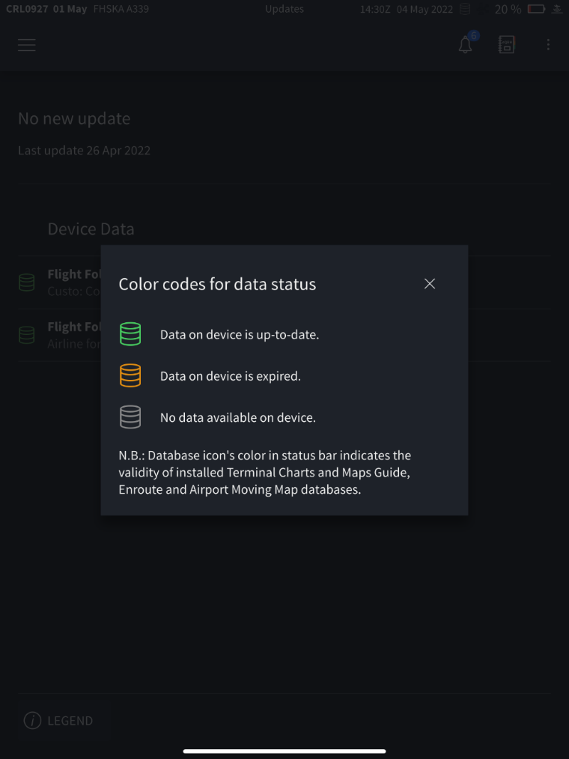

### Procédure en cas d’erreur, de bug ou d’améliorations :

Les reports de bug et les demandes de customisation se font via tickets, sur le support de Navblue : <https://missionplus.support.navblue.aero/support/home>

En cas de bug, penser à émettre les logs de l’application. Pour se faire : *Options* (en haut à droite), *Send Logs*. Les logs sont ensuite téléchargeables sur Admin+, en cherchant le numéro de l’EFB. Cf procédure **Admin+**. Les joindre au ticket.

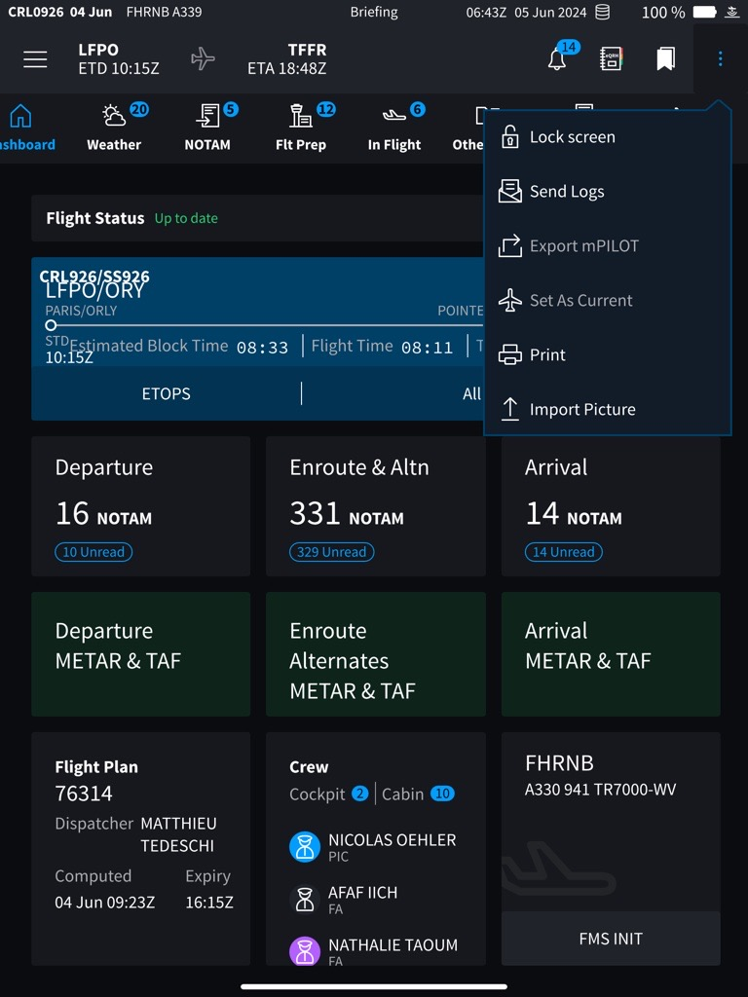

## GOODREADER

Goodreader est une application robuste de consultation documentaire PDF. Les manuels et autres documentations opérationnelles nécessaires au vol sont disponibles et mis à jour lors des synchronisations avant chaque vol.

**Paramètrage :** Pour connecter un iPad au serveur eBiblio suivre ces étapes :

1. Ouvrir l’application Goodreader
2. Cliquer sur "Connect" en bas à droite
3. Dans "Saved server", cliquer sur le "+"
4. Sélectionner "WebDAV Server"

* + User : ipadefb
  + Password : 8KT4ugxB5

Cliquer sur "Save"

**Synchronisation**: Dans "Saved Server", cliquer sur "eBiblio"

Cliquer sur "eBiblio" puis en bas à droite sur "Sync".

Pour ne synchroniser que le dossier "Documentation EFB", cliquer sur la flèche à droite de eBiblio puis sélectionner "Documentation EFB" et cliquer sur Sync.

Sélectionner l’emplacement du dossier et cliquer sur "Download Here &Synchronize".

Vérifier les paramètres de synchronisation. Si la fenêtre ci-dessous ne s’affiche pas, aller dans "Sync Records" et cliquer sur la roue crantée à droite du dossier.

**Administration du contenu :**

Le contenu de Goodreader est administré à travers le portail: ePapyrus/eBiblio. Pour Ajouter ou mettre à jour un document, procéder comme suit :

* + A screenshot of a computer

    Description automatically generatedSe connecter sur ePapyrus
  + Choisir la rubrique à mettre à jour, cliquer sur «Plus…»

* + Démarrer un Workflow

* Choisir un Workflow (Avec accusé de réception)

* Démarrer un workflow

* L’accusé réception de la mise à jour est ensuite envoyé au seveur ebiblio. Il est possible de générer un rapport sur ebiblio qui permet de vérifier la bonne réception des documents par les destinataires.

## eWAS

eWAS est une application de type "inflight weather", administrée par le BEOPS et l’IT Corsair.

Cette application permet une meilleure visualisation des phénomènes météo à la préparation des vols et en vol.

**Administration des accès :**

Le site d’administration est : <https://support.ewas.aero/mant/php/login.php>

* + Username : Corsairbeops
  + Password : ewascorsair

Corsair utilise une version standard de l’application dans ses menus et fonctionnalités. Cette application est déployée via notre MDM AIRWATCH. Se référer au fichier eWAS-MDM Distribution V4.1.

**Paramètrage :** La customisation de l’application consiste en :

* La mise à jour de la liste des utilisateurs de l’application
* La mise à jour du groupe d’utilisateurs sur l’interface d’administration eWAS (BEOPS/IT, TRI/TRE, All PNT)..
* La mise à jour de la liste des aéroports préférés du réseau Corsair. Un fichier excel eWAS_Preferred_Airport correspondant à la liste des aéroports de l’OM C doit être mis à jour en cas d’ajout d’un aéroport ou changement de cette liste.

|  |  |
| --- | --- |
| **Information to be provided by the customer to investigate an incident for eWAS Services** |  |
| Application version |  |
| Operating System & Version (iOS, WINDOWS) |  |
| Weather product, if any (DTN, Meteo-France, WSI, etc.) |  |
| Flight, if any (Flight number, aircraft registration, departure date, departure and destination airports) |  |

En cas de problème détecté avec l’application eWAS, les contacts suivants doivent être activés [ServiceDesk.Aircraft@sita.aero.](mailto:ServiceDesk.Aircraft@sita.aero.)

Utiliser la table ci dessous pour déclarer un incident au Service Desk SITA:

|  |  |
| --- | --- |
| **Information to be provided by the customer to investigate an incident for eWAS Services** |  |
| Details of user(s) impacted (all of the list of affected users) |  |
| Date and Time range of the incident |  |
| Type of issue (error messages / No data / Wrong Data) |  |

En cas de questions techniques, il est possible d’envoyer un mail à [xavier.mercade@gtd.eu](mailto:xavier.mercade@gtd.eu) (iOS Manager) ou [oscar.dominguez@gtd.eu](mailto:oscar.dominguez@gtd.eu) (Technical Manager).

En cas d’incident ou demande concernant le déploiement de l’application ou le test d’une nouvelle version contacter le support SITA : [aircom.support@sita.aero.](mailto:aircom.support@sita.aero)

**Mise à jour :**

La database et son contenu sont gérés par SITA/GTD l’utilisateur à chaque utilisation est responsable du téléchargement de la database correspondant à son vol. A chaque montée en version, avant le déploiement, le BEOPS fait toutefois un test en interne avant de déployer l’application.

1. Validation interne par GTD/SITA : production d’un document excel de validation.
2. Validation interne par le groupe BEOPS/IT et le groupe TRI/TRE. Déploiement via le MDM AIRWATCH sur les deux groupes testeurs (A/B) pour validation interne avant déploiement au groupe tout PNT.

Le BEOPS/IT doit charger un plan de vol du jour, vérifier les fonctionnalités et différents modes. En cas de changement important (interface/nouvelles données présentes), le BEOPS communiquera vers les PNT ces changements et si nécessaire les intégrera au "recurrent training".

Pendant une semaine, les TRI/TRE testeront ensuite en live sur leurs vols respectifs l’application. Ils doivent vérifier que les données présentées dans eWAS sont conformes au dossier de vol et vérifier la cohérence des prévisions vs météo observée (précission des informations e.g turbulences, cellules orageuses, icing...)

Enfin, après validation successives du BEOPS/IT et TRI/TRE, l’application sera déployée à tous les PNT

# SUIVI HARDWARE EFB

Le suivi Hardware est effectué sous AMASIS par la DT. Tout dysfonctionnement provenant du software est signalé au BEOPS par mail. Les ingénieurs du BEOPS sont chargés de maintenir un suivi de fiabilité software du système.

## DÉTECTION & ALERTE DE PANNE

Les pannes / dysfonctionnements peuvent venir du matériel « hardware » OU des logiciels installés « Software » ou de l’alimentation.

Ces problèmes peuvent affecter l’utilisation de l’EFB complet ou certaines fonctionnalités.

Quelques exemples de Disfonctionnement EFB :

* + - * + L’iPad ne démarre pas
        + L’iPad "freeze" et ne redémarre pas
        + Ecran tactile INOP
        + Software non à jour

Il convient aux pilotes de détecter la panne et de la reporter au CRM/ATL logbook dans le champ « discrepencies field » : EFB FAILURE et de renseigner le côté affecté (CAPT/FO) - sans pour autant définir le type de panne (Software ou Hardware ou alimentation). L’équipage devra donner un « status » des softwares “Charts+/Flysmart” OK ou INOP.

Dans tous les cas, l’équipage transmet l’information au Quart Opérations OCC. La réponse est apportée par la Direction Technique conformément à la MEL.

## TRAITEMENT DE LA PANNE

Le Quart Opérations OCC retransmet le message équipage ACARS au MCC, au BEOPS et à la DT Avionique.

En cas de défaillance, le Quart Opérations transmet un nouvel EFB opérationnel à l’équipage du vol suivant et la direction technique récupère l’EFB en panne. Le BEOPS supervise l’échange et récupère par la suite l’iPad défaillant.

A l’ESCALE la MEL est ouverte et sera traitée à l’arrivée de l’avion à ORLY. A ORLY :

A la lecture du CRM, la DT Corsair intervient et détermine s’il s’agit d’une panne software, hardware (iPad avion ou support de fixation) ou concernant l’alimentation électrique.

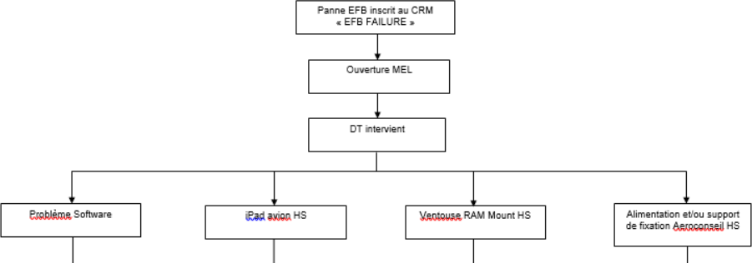

A la suite de cette intervention, soit la panne concerne l’iPad ou le support de fixation et un remplacement est effectué après coordination entre BEOPS/OPS/DT, soit ces systèmes ne sont pas concernés (alimentation HS) et d’autres tests doivent être effectués.

### Panne software

Un iPad à jour est remis à l’équipage suivant ce qui permet de cloturer la MEL.

Les administrateurs du BEOPS prendront en charge tout problème d’accès ou lié à la database des applications CHARTS+ ou Flysmart With AIRBUS.

Selon les informations du CRM, le BEOPS (un administrateur de l’EFB) :

* Vérifie le statut des logiciels et de la documentation électronique et les remet à jour ou les réinstalle si nécessaire ;
* Vérifie le paramétrage de l’iPad ;
* Effectue les tests de fonctionnement.

En cas de problème software lié à la configuration AIRWATCH, l’exploitIT reprendra la main.

Une fois que l’iPad est de nouveau fonctionnel, il est stocké au OPS avec les autres iPads spare. Ce stock d’iPads est mis à jour de façon hebdomadaire par le BEOPS.

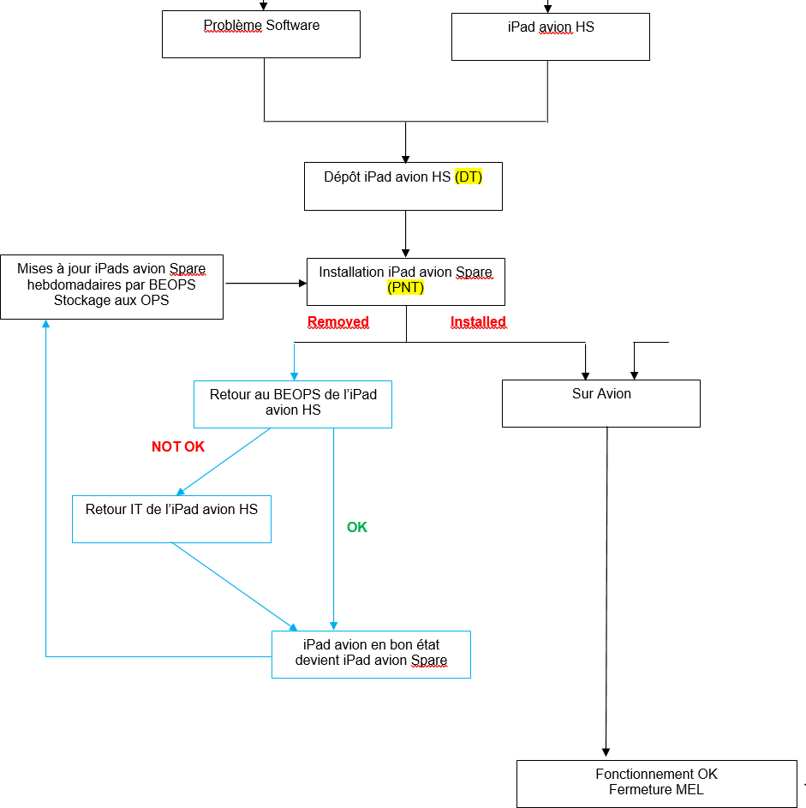

### Pannes hardware (iPad avion ou support de fixation)

* + Panne iPad avion

Un iPad à jour est remis à l’équipage suivant ce qui permet de cloturer la MEL. Si l’iPad est inutilisable, l’exploitIT reprendra la main.

Un autre iPad de remplacement sera stocké au OPS avec les autres iPads spare. Ce stock d’iPads est mis à jour de façon hebdomadaire par le BEOPS.

* + Support ventouse RAM mount HS

Si la ventouse n’est plus opérationnelle, le BEOPS se charge de la remplacer par des pièces neuves. Le stockage se fait au BEOPS.

* + Support de fixation Aeroconseil HS

En cas de problème sur un bras de fixation Aeroconseil, la maintenance est responsable de la réparation.

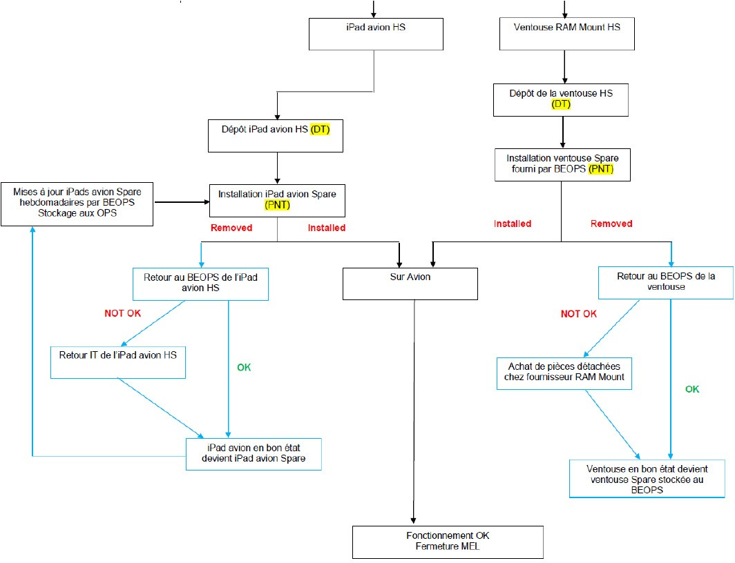

### Alimentation électrique HS

Les procédures de maintenance des alimentations USB seront couvertes par les AMM supplements liés au SB de modification (AVI-01760-AMMS-R00).

Les procédures de dépannage de l’alimentation 60Hz sont décrites dans l’AMM Airbus : chapitre 25-18-00, dépose de la prise 25-18-11, dépose du static

25-18-51.

## NETTOYAGE ET ENTRETIEN DES EFB

L’écran tactile de l’iPad doit être nettoyé en utilisant une éponge mouillée à l’eau. Il ne faut en aucun cas utiliser un produit chimique ou abrasif.

Cette action est effectuée par la maintenance.

La maintenance est également responsable du nettoyage régulier des supports.

## PROBLÈME HARDWARE

Le PNT avertit le support ipad via l’adresse dédiée en décrivant au mieux son problème. Si cela intervient avant un départ lors des horaires de travail (jours ouvrés), le PNT pourra directement déposer son iPad à l’Exploit IT en notant son code d’accès sur un postit. Le PNT utilisera pour la rotation un des iPads spare disponible aux opérations. Hors des jours ouvrés, l’iPad devra être déposé aux Opérations en échange d’un iPad spare.

Pour tout problème Hardware, l’iPad est envoyé en réparation chez un intervenant exterieur:

* + - * + Ecran cassé: Fournisseurs extérieurs. Benchmark meilleur prix pour réparation.
        + Bouton cassé, ou électronique: Apple.

## PROBLEME SOFTWARE

Le PNT avertit le BEOPS/IT en décrivant au mieux son problème. Si cela intervient avant un départ lors des horaires de travail (jours ouvrés), le PNT pourra directement déposer son iPad au BEOPS en notant son code d’accès sur un postit. Le PNT utilisera pour la rotation un des iPads spare disponible aux opérations. Hors des jours ouvrés, l’iPad devra être déposé aux Opérations en échange d’un iPad spare.

Les administrateurs du BEOPS prendront en charge tout problème d’accès ou lié à la database des applications CHARTS+ ou Flysmart With AIRBUS.

En cas de problème software lié à la configuration AIRWATCH, l’exploitIT reprendra la main.

# ANN.1. FICHE DE SUIVI MISE A JOUR EFB

Remplir le template pour la [fiche de mise à jour EFB](\\\\docsrv\\Interdirection\\MANEX\\BE_Ops\\04 - Procédures BE\\Anciennes procédures transférées dans ORLANDO\\Fiche EFB\\BEO067M - Fiche EFB.xlsx) de la façon suivante :

* Indiquer les dates de validité de la fiche de révision (càd de la réception de la révision le mercredi au mardi suivant inclus)
* Spécifier le numéro de version EFB pour les applications FlySmart ;
* Spécifier le numéro de version de la Release Note ;
* 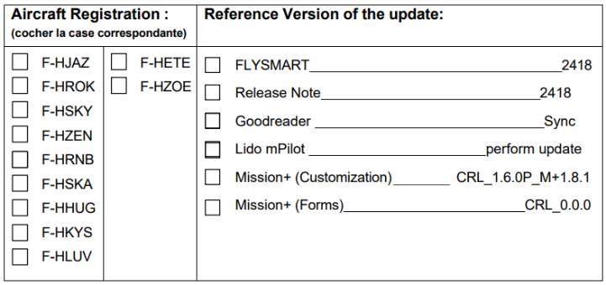Spécifier les versions de Mission+ (*Customization* et *Forms*)

Envoyer ensuite cette fiche au format pdf à : [lcm](mailto:lcm)[t@corsair.fr ,](mailto:t@corsair.fr%20,) [preparation@corsair.fr](mailto:preparation@corsair.fr) et [contremaitre@corsair.fr](mailto:contremaitre@corsair.fr) **le mardi au plus tard.**

# ANN.2. CATALOGUE CORSAIR

Le BEOPS met à disposition sur les iPads PNT au travers d’AIRWATCH un catalogue d’application.

- Type A : Applications qui remplacent des documents papier non critiques (ex : documentation, météo, rapports, notes).

- Type B : Applications qui ont un impact direct sur les performances ou la navigation (ex : Flysmart+, LIDO mPilot).

La définition exacte est décrite dans l’AMC2 SPA.EFB.100(b)

| **Application** | **Administration** | **Type A/B** |
| --- | --- | --- |
| Flysmart+ | BEOPS | B |
| Flysmart+ OLB | BEOPS | B |
| Flysmart+ TakeOff | BEOPS | B |
| Flysmart+ Landing | BEOPS | B |
| Flysmart+ InFlight | BEOPS | B |
| Flysmart+ Loadsheet | BEOPS | B |
| Lido mPilot | BEOPS | B |
| Mission+ | BEOPS | B |
| Goodreader | IT | B |
| eWas | BEOPS | B |
| Rapport De Vol | IT | A |
| Trent 700 & 7000 | IT | A |
| Safety Notes | AQ-SGS | A |
| Safety First | BEOPS | A |
| Airbus Win | BEOPS | A |
| Skybreathe | BEOPS | A |
| Jet Fueling | IT | A |
| Aero Weather | IT | A |
| Stream | AQ-SGS | A |
| Crowdstrike | IT | A |
| Crew Rest | IT | A |
| Hinsight | Formation | A |
| HinFact | Formation | A |
| Cassiopée | AQ-SGS | A |